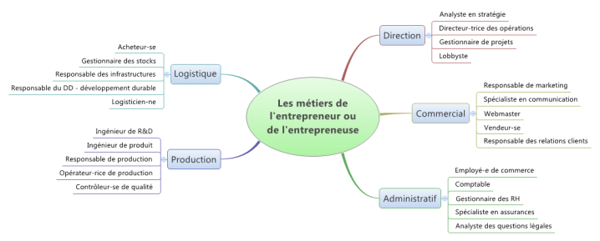
Nos métiers d’entrepreneurs ou d’entrepreneuses
Ce formulaire est un outil de réflexion sur les différents métiers nécessaires à l’entreprise en relation avec les compétences de l’équipe portant le modèle d’affaires social. Pour chaque métier, pertinent pour votre entreprise, identifiez dans ces cinq grands domaines entrepreneuriaux:
Vos degrés de compétence dans le métier : faible, moyen ou fort ¹
Votre action en relation au métier: si vous allez l’assumer, déléguer ou le sous-traiter
Les mesures pour développer les compétences dans l’équipe.
¹ Considérez la présence de la compétence métier chez un ou plusieurs membres de l’équipe
Métier / compétence |  | Nos degrés de compétence | Notre action | Mesures de développement des compétences de l’équipe dans ce métier, si nécessaire.
Direction | Analyste en stratégie
 | Directeur des opérations
 | Gestionnaire de projets
 | Lobbyiste
Commercial | Responsable de marketing
 | Spécialiste en communication
 | Webmaster
 | Vendeur
 | Responsable des relations clients
Administratif | Employé de commerce
 | Comptable
 | Gestionnaire des RH
 | Spécialiste en assurances
 | Analyste des questions légales

Métier / compétence |  | Nos degrés de compétence | Notre action | Mesures de développement des compétences de l’équipe dans ce métier, si nécessaire.
Logistique | Acheteur
 | Gestionnaire des stocks
 | Responsable des infrastructures
 | Responsable du développement durable
 | Logisticien
Production | Ingénieur de R&D
 | Ingénieur de produit
 | Responsable de production
 | Opérateur de production
 | Contrôleur de qualité

